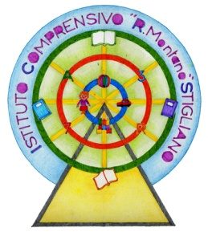 | ISTITUTO COMPRENSIVO STATALE  “R. Montano”  Via Berardi, nr. 9 - 75018 STIGLIANO (Matera)  Tel. 0835561210- Fax 0835/562929  con Sezioni Associate in Accettura, Aliano, Gorgoglione e Oliveto  SITO: www.icstigliano.gov.it Email: mtic81100r@istruzione.it  Codice Fiscale 83000230777- PEC : mtic81100r@pec.istruzione.it | SEZIONE ___ CLASSE ____ PLESSO_______________  ANNO SCOLASTICO 20_ _/20_ _  SCHEDA RACCOLTA ELEMENTI VALUTATIVI  Situazione Iniziale

 | I discorsi e le parole |  | Il sé e l’altro |  | La conoscenza del mondo |  |  | Immagini, suoni, colori |  | Il corpo e il movimento
Alunni | Italiano | inglese | Storia | Geografia | Matemtica | Scienze.. | Tecnologia | Musica | Arte |  | Educazione Fisica | Sintesi Generale | Religione Cattolica

IL COORDINATORE/RESPONSABILE _______________________

